Status sənədlərinin verilməsi üçün müraciətin və sənədlərin qəbulu
Bu xidmət vasitəsilə status sənədlərinin verilməsi üçün müraciət və sənədlərin qəbulu mümkündü. Elektron xidmətdən istifadə etmək üçün https://www.e-gov.az – “Elektron hökumət” portalına daxil olaraq Qaçqınlar və Məcburi Köçkünlərin İşləri Üzrə Dövlət Komitəsi tərərfindən təqdim olunan elektron xidmətlər siyahasından “Status sənədlərinin verilməsi üçün müraciətin və sənədlərin qəbulu” elektron xidmətini seçmək lazımdır. (Şək:1)
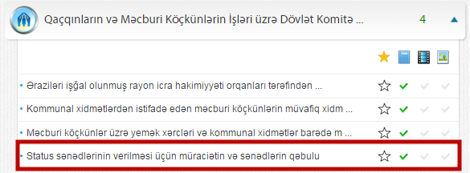
Şəkil:1
Xidmətə daxil olduqdan sonra açılan pəncərədə istifadəçi status seçməlidir. (Şək:2)
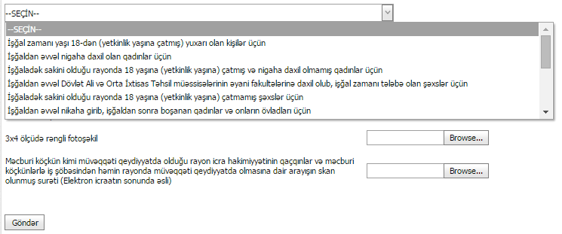
Şəkil:2
Növbəti mərhələdə istifadəçi statusu müəyyən etdikdən sonra müvafiq sənədləri “Browse” düyməsindən istifadə etməklə yükləməlidir. (Şək:3)
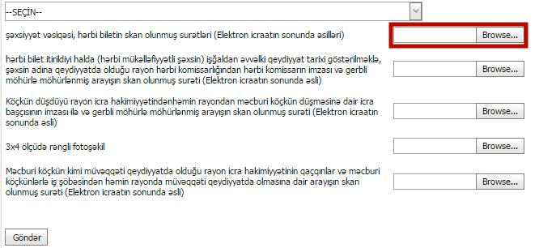
Şəkil:3

Sonda istifadəçi “Göndər” düyməsindən istifadə etməklə yaradılmış elektron müraciəti Qaçqınlar və Məcburi Köçkünlərin İşləri Üzrə Dövlət Komitəsi müvafiq qeydiyyat orqanına göndərmiş olur.

